Modulo de redes
Analisis de capturas con wireshark

Nombre: Alpra
Nombre de captura: DoS
Fecha: 14/02/2023

Detalles de la captura
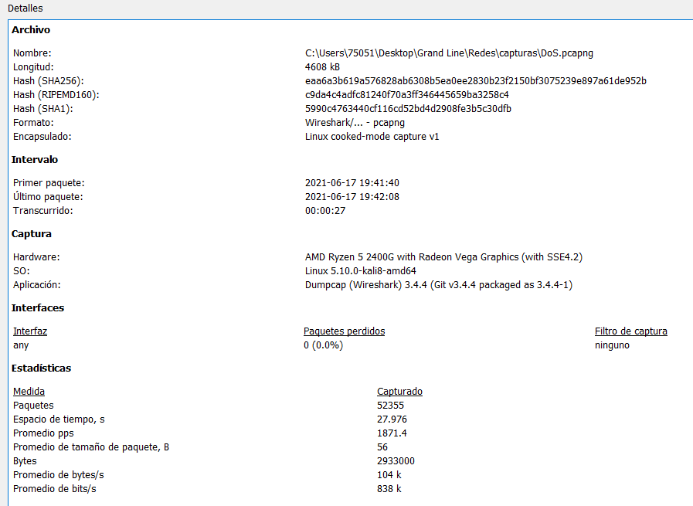
Detalles generales
Longitud: | 4608 kb
Paquetes: | 52355
Formato: | pcapng
Tiempo transcurrido: | 00:00:27
Fecha de captura: | 2021-06-17

Elementos para analizar:
Dispositivos finales encontrados
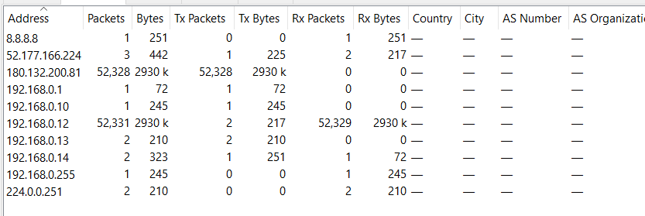
Endpoints con más tráfico
IPv4 | Paquetes
180.132.200.81 | 52,328
192.168.0.12 | 52,331
Protocolos
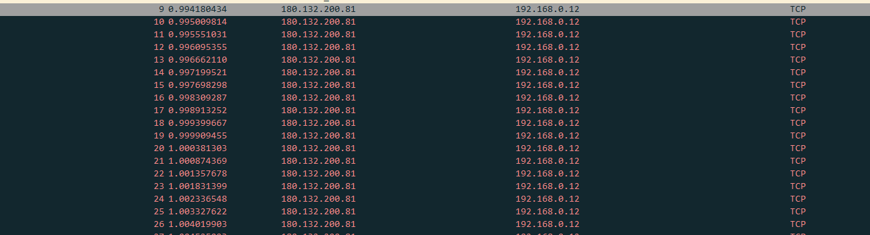
Protocolos de interés encontrados
Protocolo | Descripción | Comentarios (Opcional)
TCP | Protocolo de la capa de transporte que se encarga de la entrega fiable de paquetes. | A partir del paquete 10 los paquetes enviados no son recibidos.  Esto se deduce porque no se completa el saludo de tres vías.

Conversaciones
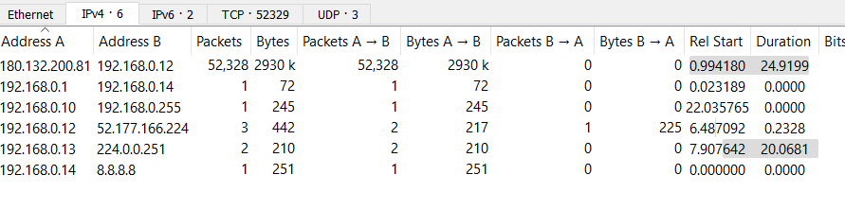
Conversaciones en IPv4 con más tráfico
Dirección A | Dirección B | N de paquetes
180.132.200.81 | 192.168.0.14 | 52,328

Grafica(opcional):
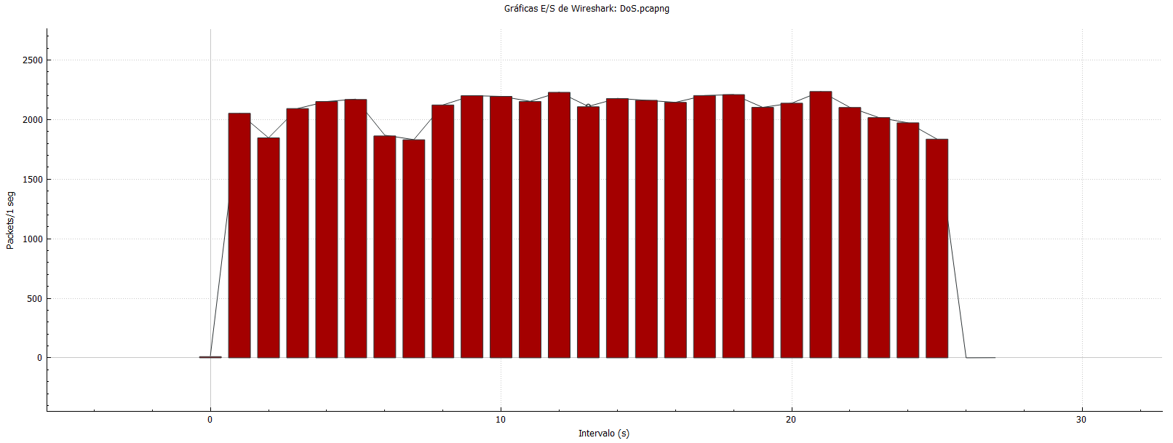

Análisis:
Flujo normal o fuera de lo normal | Comentarios
Flujo fuera de lo normal | La captura deja en evidencia un excesivo envió de paquetes en poco tiempo como se puede ver en la gráfica.

En caso de ser un ataque:
Tipo de ataque | Descripción | Medidas de mitigación
DoS - (Denial-of-service) | Un ataque DoS (Denial of Service) es un tipo de ataque cibernético que busca interrumpir o desactivar el acceso a un servicio o recurso en línea, haciendo que el sistema o servicio se vuelva inaccesible para los usuarios legítimos. | - Bloquear IP  - Cerrar Puerto(opcional)
Maquinas vinculadas al ataque:
Conversaciones en IPv4 con más tráfico
Atacante | Victima
180.132.200.81 | 192.168.0.14

Maquina atacante
IP | 180.132.200.81
MAC
OS | Linux

Maquina Victima
IP
MAC
OS

Reensamblado (opcional):
No aplica

